Практические задания

Тема 4.
ЗАДАНИЕ 1: Определить годовую величину амортизационных отчислений и норму амортизации технологического оборудования, если:
- цена его приобретения – 300 млн. руб.,
- затраты на транспортировку и монтаж – 20 млн. руб.
- срок службы данного типа оборудования – 8 лет.

ЗАДАНИЕ 2: Определить фондоотдачу, фондоемкость, общую и техническую фондовооруженность на предприятии, если:
- выручка от реализации продукции в отчетном году составила 42 000 тыс.руб.,
- среднегодовая стоимость основных производственных фондов 16 000 тыс. руб., (в том числе их активной части – 4 000 тыс. руб.),
- среднесписочная численность работающих 80 человек.

Тема 5.
ЗАДАНИЕ 1: Определить коэффициенты оборачиваемости и загрузки, а также длительность одного оборота оборотных средств, если:
- объем реализации продукции на предприятии составил 2800 млн.руб.,
- среднегодовой остаток оборотных средств – 400 млн.руб.

ЗАДАНИЕ 2: Определить величину высвобождающихся оборотных средств за счет ускорения их оборачиваемости, если:
- длительность одного оборота оборотных средств изменился с 58 до 54 дней;
- объем реализации продукции составляет 2800 млн.руб.

ЗАДАНИЕ 3: Определить показатели использования оборотных средств в отчетном и плановом периодах, а также потребность в оборотных средствах в плановом периоде, если известно, что:
- в отчетном периоде среднегодовой объем оборотных средств 300 млн.руб.,
- стоимость реализованной продукции 2100 млн. руб.
- в плановом периоде предполагается реализовать продукцию на 25 % больше, чем в отчетном, а длительность одного оборота сократить на 5 дней.

Тема 10.
ЗАДАНИЕ 1: Определить полную плановую себестоимость продукции на соответствующий период, если:
- себестоимость реализуемой продукции РП = 200 500 руб.;
- фактическая производственная себестоимость остатков нереализованной продукции Он = 124 000 руб.;
- плановая производственная себестоимость остатков нереализованной продукции Ок = 121 000 руб.

ЗАДАНИЕ 2: Определить снижение себестоимости продукции в результате экономии материальных ресурсов, если:
- снижение нормы расхода до внедрения мероприятий m1 = 22,8 кг;
- снижение нормы расхода после внедрения мероприятий m2 = 22,0 кг;
- цена одного кг материала равна 5 400 руб.;
- предприятие предполагает выпустить 12 800 изделий.

Тема 11.
Задание 1.
По сведениям, приведенным в таблице 1 рассчитать недостающие показатели и рентабельность продукции по прибыли от продаж за базисный и отчетный периоды. Сравнить полученные показатели. Вставьте в таблицу рассчитанные показатели.
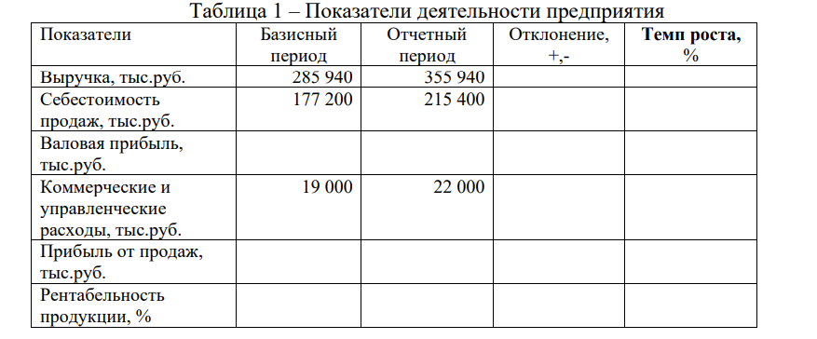

Задание 2.
По сведениям, представленным в таблице 2 рассчитайте недостающие показатели, сравните их, проанализируйте, определите темпы их прироста в процентах. Вставьте в таблицу рассчитанные показатели.
